მიმართულება  ალგებრა | სამიზნე ცნება:  ალგებრული გამოსახულებები, განტოლებები, უტოლობები |  |  | კლასი: VI  დრო: 2-3 კვირა
საკითხი/ქვესაკითხები:  განტოლება  - ალგებრული გამოსახულება  - განტოლება; უტოლობა  - ამოცანების ამოხსნა განტოლებების საშუალებით |  |  | საკვანძო კითხვა:  როგორ გამოვიყენოთ ალგებრული გამოსახულებები,  განტოლებები და უტოლობები  რეალური ვითარებების წარმოდგენის, პრობლემის გადაჭრის და განზოგადებისათვის?
დავალების პირობა: |  | 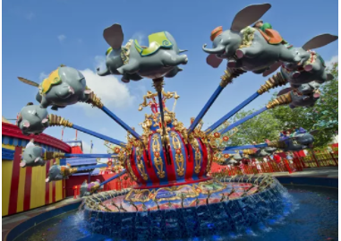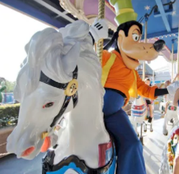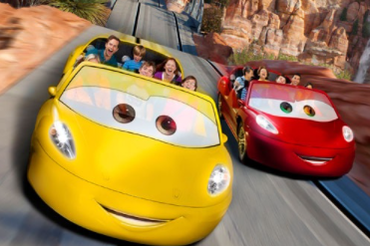  როგორც ცნობილია, ბავშვებში და მოზარდებში დიდი პოპულარობით სარგებლობს პარკის ატრაქციონებზე გართობა. გამოკითხვების შედეგად დადგენილია, რომ სხვადასხვა ასაკობრივ ჯგუფს სხვადასხვა კატეგორიის ატრაქციონები მოსწონთ,ძირითადად მათ ინტერესს განსაზღვრავს მათი ასაკი, ხასიათი და ა.შ. გამოთქვი შენი აზრი, შენ რომელი გასართობი ატრაქციონები მოგწონს ?  ფასების ცხრილ 1-ზე დაყრდნობით, შეავსე ცხრილ 2 მასში მოცემული ამოცანების მიხედვით  შენი დავალებაა:  - წარმოადგინო ამოცანის შესაბამისი რიცხვითი და ალგებრული გამოსახულება;  - იპოვო ამ გამოსახულებების მნიშვნელობები  - წარმოადგინო განტოლებები და მათი ამოხსნები  - ინფორმაცია დააორგანიზე ვორდის, ექსელის ფაილში, ან ფორმატის ფურცელზე ორიგინალურად.  - შეადგინო შენთვის სასურველი და ასაკის შესაბამისი ატრაქციონების ჩამონათვალი („მენიუ“) და შესაბამისი ხარჯთაღრიცხვა თითოეული ასეთი ატრაქციონით თითოჯერ სარგებლობის შემთხვევაში;  პრეზენტაციაში ხაზგასმით წარმოაჩინე:  - როგორ გამოისახება უცნობი სიდიდე (საგანთა უცნობი რაოდენობა)?  - როგორ არის შესაძლებელი ატრაქციონებით სარგებლობისათვის საჭირო თანხის გამოსათვლელი ალგებრული გამოსახულებების შედგენა სხვადასხვა სიტუაციებისთვის?  - ამოცანის პირობიდან გამომდინარე როგორ შეიძლება რიცხვითი თვისებების გამოყენება გამოთვლების გასამარტივებლად?  - როგორ მოახდინე ნენეს და მისი მეგობრების მიერ ატრაქციონებით სარგებლობის (რაოდენობის და ხარჯის) შესაბამისი განტოლების ჩაწერა?
შეფასება: |  | მოსწავლემ უნდა შეძლოს:  - უცნობი სიდიდის გამოსახვა ცვლადის საშუალებით.  - ალგებრული გამოსახულებების გამოყენება მათემატიკური ამოცანებისა და რეალური ვითარებების წარმოდგენისა და განზოგადებისათვის;  - რიცხვითი თვისებების გამოყენება გამოთვლების გასამარტივებლად;  - ყოველდღიურ ცხოვრებაში წამოჭრილი ამოცანების ამოხსნა განტოლებებისა და უტოლობების გამოყენებით.
რეკომენდაციები  მოსწავლეს: |  | პრაქტიკული რჩევები დავალების შესრულებისას:  რა არის განტოლება?  რიცხვითი გამოსახულება  ალგებრული გამოსახულება

ცხრილი 1
ატრაქციონის სახეობა | ფასი ერთჯერადად სარგებლობისას (ლარებში) | ატრაქციონით სარგებლობისთვის დასაშვები მინიმალური ასაკი(წლებში)
მოცეკვავე ხე“  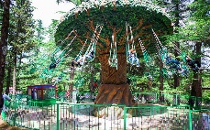 | 7 | 11
„მორების რაფტინგი“  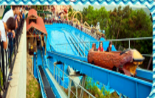 | 8 | 13
„დიდი მანქანები“  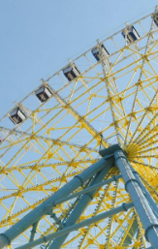 | 6 | 9
„მოჩვენებათა ციხე -კოშკი“  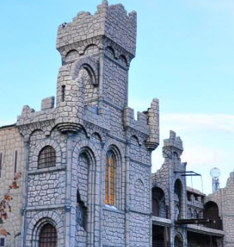 | 11 | 9
„ბანჯი ბატუტი“  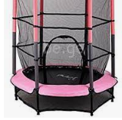 | 5 | 8
„გვირილა“  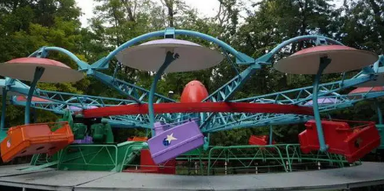 | 4 | 10
„სავარძელი შურდული“  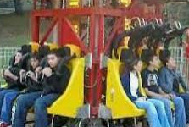 | 9 | 11
„ $X$ ველოსიპედი “  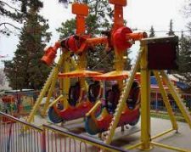 | 3 | 9
“მეგა დაცემა“  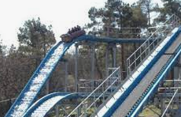 | 9 | 14
„რვაფეხა“  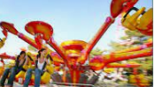 | 7 | 11
„გიგანტური სასრიალო  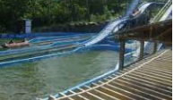 | 10 | 7
„ეშმაკის ბორბალი“  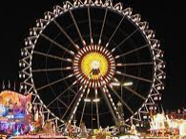 | 6 | 8

მოცემული მონაცემების სასფუძველზე შეადგინე თითოეული პირობის გადაწყვეტა, პასუხები დააორგანიზე ცხრილში
ცხრილი 2
შეადგინეთ პირობი შესაბამიი მათემატიკური მოდელი (გამოსახულება, განტოლება, უტოლობა)
1. დაადგინე (შეადგინე რიცხვითი გამოსახულება), რა თანხაა საჭირო იმისთვის, რომ ექვსმა თანაკლასელმა, რომელთა ასაკი 10 წელია, თითოჯერ ისარგებლოს იმ ატრაქციონებით, რომელზე დაჯდომის უფლებაც აქვთ.

2. ჩაწერე ასოითი გამოსახულება, რომლის საშუალებითაც გამოთვლი გადასახდელი თანხის ოდენობას, თუ ადამიანი $a$-ჯერ დაჯდება „მოცეკვავე ხეზე“ , $b$-ჯერ- „ბანჯი ბატუტზე“ და $c$-ჯერ „ეშმაკის ბორბალზე“. იპოვე გადასახდელი თანხის ოდენობა, თუ a=2, b=5, c=4.

3. ნენე და მისი სამი თანაკლასელი ესტუმრა მთაწმინდის პარკს. ისინი რამდენჯერმე დასხდნენ ატრაქციონ „დიდ მანქანებზე“ . შემდეგ კი თითოჯერ ისარგებლეს „გიგანტური სასრიალოთი“ . სულ გადაიხადეს 88 ლარი. შეადგინე განტოლება და დაადგინე, რამდენჯერ დაჯდა თითოეული ბავშვი ატრაქციონ „დიდ მანქანებზე“

4. ლილემ იყიდა „გიგანტური სასრიალოს“ და „ეშმაკის ბორბლის“ ბილეთები, გიგანტურ სასრიალოზე ეშმაკის ბორბალთან შედარებით 5 ჯერ მეტი ბილეთი იყიდა, სულ გადაიხადა 112 ლარი. რამდენი ბილეთი იყიდა თითოეული ატრაქციონისთვის?

5. ვანოს სულ 90 ლარი აქვს, და უნდა ამოარჩიოს ნებისმიერი ორი ატრაქციონი და იყიდოს ბილეთები.
შეარჩიე ორი ატრაქციონი, შეადგინე გამოსასხულება რომელიც აღწერს, მაქსიმუმ რამდენჯერ შეძლებს შერჩეული ორი ატრაქციონით სარგებლობას;

6. ელენეს აქვს 120 ლარი, თანხის $\frac{3}{4}$ -ით იყიდა ატრაქციონ „ბანჯი ბატუტი“-ის ბილეთები, თანხის $\frac{1}{6}$ -ით ატრაქციონ „გვირილას ბილეთები“ დარჩენილი თანხით ატრაქციონ „ მეგა დაცემას“ ბილეთები, გამოიანგარიშე, სულ რამდენი ლარი დახარჯა ელენემ ბილეთების შესაძენად; ცხრილში დააორგანიზე თითოეული ატრაქციონის რამდენი ბილეთი იყიდა და რამდენი ლარი დარჩა მას?
7. ცოტნეს და მის მეგობრებს ჰქონდათ 240 ლარი, თანხის $\frac{5}{12}-ით$ იყიდეს თითო თითო გიგანტური სასრიალოს ბილეთები, დარჩენილი თანხის $\frac{6}{7}-ით$ იყიდეს ატრაქციონ „X- ველოსიპედის“ ბილეთები. დარჩეენილი თანხა გადადეს ტრანსპორტისთვის. დაიანგარიშე, სულ რამდენი მეგობარი იყო წასული გასართობ პარკში; რა რაოდენობის თანხა დასჭირდათ ტრანსპორტირებისთვის?
8. შეადგინე შენთვის მოსაწონი (შენს რეგიონში არსებული) და ასაკის შესაბამისი ატრაქციონების „მენიუ“, და მოიფიქრე ატრაქციონთან დაკავშირებული მსგავსი 4 ამოცანის პირობა

